Управление образования администрации Озёрского городского округа
Муниципальное бюджетное учреждение дополнительного образования
«Дворец творчества детей и молодёжи»

Пакет методических материалов
новогоднего квеста
«Потерялся новый год или «В поисках новогоднего настроения»

Нэлли Нурисовна Антипьева,
педагог-организатор

Озёрск
2025

Утверждаю
Директор МБУ ДО ДТДиМ
________________Е. В. Романов
«____»________2025 г.
План подготовки новогоднего квеста
«Потерялся новый год или «В поисках новогоднего настроения»
для учащихся МБОУ «СОШ № 41»
Время и место проведения:
22.12.2025-26.12.2025 Новогорненский филиал «Дружба»

№ п/п | Содержание | Сроки выполнения | Ответственный | Исполнитель
1 | Разработка сценария мероприятия | 24.11-02.12 | Антипьева Н. Н. | Антипьева Н. Н.
2 | Анонс мероприятия в сети Интернет | 12.12 | Антипьева Н. Н. | Антипьева Н. Н.
3 | Оформление зала | 11.12-12.12 | Антипьева Н. Н. | Андреева Н.В.  Большакова Е.Г.  Дубняк Н. В.  Кобзева М.В.  Меркушева Т.В.  Яминова Л.А.
4 | Оформление фойе 1 этажа | 11.12-12.12 | Антипьева Н. Н. | Андреева Н.В.  Большакова Е.Г.  Дубняк Н. В.  Кобзева М.В.  Меркушева Т.В.  Яминова Л.А.
5 | Проведение мероприятия | 22.12-26.12 | Антипьева Н. Н. | Антипьева Н. Н.  Большакова Е. Г  Максимова Е.В.  Яминова Л. А.
6 | Фотосъемка | 22.12-26.12 | Антипьева Н. Н. | Андреева Н. В.  Кобзева М.В.  Меркушева Т.В.
7 | Техническое сопровождение мероприятия | 22.12-26.12 | Антипьева Н. Н. | Иванова Н. И.  Меркушева Т. В.
8 | Рефлексия мероприятия. Подготовка отчета и анализа | 26.12 | Антипьева Н. Н. | Антипьева Н. Н.
9 | Оформление пакета документов | 26.12 | Антипьева Н. Н. | Антипьева Н. Н.
10 | Подача информации в СМИ | 26.12 |  | Антипьева Н. Н.
Составил педагог-организатор Антипьева Н. Н.
СОГЛАСОВАНО
Зам. директора МБУ ДО «ДТДиМ»
________________ И.Т. Серегина

ПОЯСНИТЕЛЬНАЯ ЗАПИСКА

1. Название мероприятия: «Потерялся Новый Год» или «В поисках Новогоднего настроения»

2. Форма проведения: новогодний театрализованный квест

3. Дата проведения: 22.12.2025 – 26.12.2025

4. Место проведения: Новогорненский филиал МБУ ДО «ДТДиМ» - «Дружба»

5. Целевая аудитория: учащиеся МБОУ «СОШ №41»

6. Возраст учащихся: 7-12 лет (1-6 классы)

7. Продолжительность: 1 час

8. Цель: создание условий для развития творческого потенциала, командного духа и интеллектуальных способностей подростков через погружение в театрализованную новогоднюю атмосферу.

9. Задачи:

Личностные:
- Воспитывать чувство ответственности, взаимопомощи и уважения к мнению товарищей в ходе командной работы.
- Способствовать формированию позитивного эмоционального настроя и активной жизненной позиции.
- Стимулировать интерес к коллективной творческой деятельности и праздничным традициям.
- Формировать навыки самоорганизации и умения работать для достижения общей цели.

Метапредметные:
- Развивать коммуникативные универсальные учебные действия (УУД) через необходимость договариваться, распределять роли и вырабатывать общую стратегию.
- Развивать познавательные знания и умения (логическое мышление, память, внимание) в процессе решения ребусов, загадок и ответов на вопросы викторины.
- Развивать регулятивные знания и умения (умение планировать свои действия в рамках задания, соблюдать правила и регламент времени).

Предметные:
- Познакомить детей с разнообразием новогодних традиций разных стран, классикой новогоднего кинематографа и музыкального репертуара.
- Предоставить возможность для творческой самореализации через участие в танцевальных и двигательно-игровых активностях.

Материально-техническое обеспечение:
- Маршрутные листы в виде ёлок для команд.
- Яркие «ёлочные шары» для выдачи на площадках и оформления маршрутных листов.
- Для площадок: экран, проектор, ноутбук, колонки, микрофоны, распечатанные карточки ребусов, стулья, атласные ленты разных цветов.

Ход мероприятия:
Разминка - «Новогодний словарь». (Антипьева Н. Н.)
Площадка - Кинематографическая — «Ёлки-палки». (Максимова Е. В.)
Площадка - Музыкальная — «Песня года». (Яминова Л. А.)
Площадка - «Загадки Деда Мороза» (Большакова Е. Г.)
Площадка – «Встречаем год Лошади» (Антипьева Н. Н.)
Финал «Провожаем Змею и получаем подарки» (Антипьева Н. Н. + Дед Мороз)
Сценарий новогоднего театрализованного квеста
«Потерялся новый год или «В поисках новогоднего настроения»

Актовый зал (каб. №3). Дети на входе получают эмблемы (отличительные элементы команды), рассаживаются в зрительном зале.

Снегурочка. Здравствуйте, девочки и мальчики! Я столько всего интересного хотела рассказать вам про празднование Нового года, но пока я ждала вас - случилась беда! Злой волшебник-зануда спрятал все символы, атрибуты и даже воспоминания о Новом годе! Нам срочно нужно собрать их по крупицам, чтобы праздник состоялся. Ваша задача — пройти все испытания и вернуть Новый год! Справитесь? (Дети отвечают.) Но выполнять их нужно не по одиночке, а в команде. Чтобы было интереснее, мы уже разделились на команды, обратите внимание на ваши эмблемы, которые вы получили на входе. Те, у кого эмблема в виде ёлок, ваша команда «Ёлочки», итак, команда «Ёлочки», поднимите руки, чтобы мы вас видели. (Дети поднимают руки.) Отлично! (Далее, ведущая проделывает тоже самое с другими командами – «Снеговики», «Снежинки» и «Сверкающие огни». )

Ведущая. Давайте вместе настроимся на волну праздника и вспомним всё, что с ним связано. Ваши результаты будут фиксироваться вот на таких ёлочках (показывает ёлочки-маршрутные листы), на них вы будете прикреплять ёлочные игрушки на каждой новогодней площадке, где вы сегодня побываете. Команда, у которой в конце игры будет самая нарядная ёлочка, будет считаться самой подготовленной к Новому Году.

Ведущая. Итак, раунд 1: разминочный — «Новогодний словарь».
Оглашаю правила: команды по очереди (по принципу круга) называют слово, связанное с Новым годом, на следующую букву алфавита. На обдумывание — 5 секунд. Повторять слова нельзя.
· А — Апельсин (мандарин)
· Б — Бенгальский огонь
· В — Веселье
· Г — Гирлянда
· ... и так далее.
Ведущая. Что ж, вы отлично справились с разминкой. Каждая команда получает свой заслуженный яркий новогодний шар для своей ёлочки! Отправляемся дальше!
Команда «Ёлочки», у меня к вам вопрос: вы любите смотреть фильмы, ребята? Внимание, отвечает только команда «Ёлочки». (Дети отвечают.) Тогда следующая площадка для вас: она носит название «Ёлки-палки». Получите свой маршрутный лист и отправляйтесь в кабинет под №10, там вас ждет главный режиссер Новогоднего кинематографа! (Команда «Ёлочки» уходит.)

Ведущая. Команда «Снеговики», вы здесь? Скажите пожалуйста, вы хорошо знаете Новогодние песни? (Дети отвечают.) Тогда получите ваш маршрутный лист и отправляйтесь в кабинет под №7, там вас ждет главный знаток Новогодних мелодий! (Команда «Снеговики» уходит.)

Ведущая. Команда «Снежинки», вы когда-нибудь задумывались о том, хорошо ли вы знаете Новогодние традиции? (Дети отвечают.) Вот ваш маршрутный лист, помощник Деда Мороза ждет вас в кабинете под №2, она всё-всё знает про Новый Год! (Команда «Снежинки» уходит.)

Ведущая. Команда «Сверкающие огни», вы знаете, какой главный символ предстоящего года? (Дети отвечают.) Совсем скоро настанет год огненной лошади. Огненная лошадь очень быстрая, ловкая и внимательная. Предлагаю сейчас отправиться вместе со мной и потренироваться быть очень активными, чтобы в Новом Году успеть совершить всё задуманное. (Команда «Сверкающие огни» уходит со Снегурочкой в кабинет №32.)

Площадка №1 «Ёлки-палки». Кабинет №10.
Ведущая. Здравствуйте, ребята! Что ж, вы отлично справились с разминкой. Мне сообщили, что вы любите смотреть фильмы, это правда? (Дети отвечают.) Тогда добро пожаловать на нашу кинематографическую площадку — она носит название «Ёлки-палки».
Ваша задача: узнать известные новогодние зимние фильмы по кадрам. На экране будут показаны кадры. По готовности командир вашей команды берет колокольчик (он у вас на столе), громким звоном дает знать о том, что готовы дать ответ. Засчитывается по 1 баллу за правильный ответ. И помните, чем больше баллов, тем больше вероятность того, что вы сможете нарядить вашу прекрасную ёлочку!

- Кадр: Сцена из фильма «Один дома».
- Кадр: Сцена из фильма «Карнавальная ночь».
- Кадр: Сцена из фильма «Ёлки».
- Кадр: Сцена из фильма «Гринч – похититель Рождества».
- Кадр: Сцена из фильма «Ирония судьбы или с лёгким паром».
- Кадр: Сцена из фильма «Новогодний шеф».
- Кадр: Сцена из фильма «Серебряные коньки».
- Кадр: Сцена из фильма «Чародеи».
- Кадр: Сцена из фильма «Морозко».

Ведущая. Большое спасибо, ребята! Вы – настоящие знатоки Новогоднего кино!
Площадка №2 «Песня года». Кабинеты № 6, 7.
Ведущая. Друзья! Всем здравствуйте! Старый год уходит, оставляя нам не только воспоминания, но и саундтреки! Некоторые из них появились в уходящем году, некоторые – уже стали классикой новогоднего жанра. Сейчас наступит момент истины — мы проведем игру под названием «ПЕСНЯ ГОДА»! Правила просты до безобразия: я включаю музыкальную загадку, а вы за 30 секунд должны угадать название песни и имя исполнителя. Командир команды по готовности берет колокольчик, громким звоном дает знать о том, что вы готовы дать ответ. Засчитывается по 1 баллу за правильный ответ, по 2 балла – за отличное командное исполнение. Если угадана только песня или только артист — 0,5 балла. Готовы проверить свою музыкальную память? (Дети отвечают.)

Ведущая. Отлично! Команды, капитаны, приготовьте ваши уши! Напрягите барабанные перепонки и слушайте внимательно! Поехали! Первый трек!

(Ведущая включает муз.загадку №1. После ее окончания ведущая включает 30-секундный таймер с новогодним обратным отсчетом на экране или просто отсчитывает время сам).

Ведущая. Время пошло! Вспоминайте, чей это хит!
Ведущая (после истечения времени). Время вышло! А теперь внимание на экран — правильный ответ... Это был Андрей Губин с песней «Зима-холода». Кто угадал? Молодцы! Аплодисменты. (Аплодисменты.) А теперь – споём! (Команда хором исполняет песню в формате караоке.) Ну что, поехали дальше? Включаем второй трек!

Процедура повторяется для всех песен в раунде.
Список песен:
- Андрей Губин с песней «Зима-холода»;
- Песня «Три белых коня» (Детские советские песни);
- Песня «Потолок ледяной» (Слова: С. Г. Островой);
- Песня «Новый год к нам мчится» (Дискотека Авария).

Ведущая. Спасибо большое, ребята, вы – настоящие ценители Новогодней музыки!

Площадка №3 «Загадки Деда Мороза». Кабинет №2.
Ведущая. Итак, друзья, рада приветствовать вас на площадке под названием «Загадки Деда Мороза»! Наша задача - решить зимние головоломки и ребусы. Правила просты: я показываю вам карточки с ребусами, по звонку колокольчика вы даёте ответ, на решение задачи даётся максимум 3 минуты, по 2 балла за каждый верный ответ. Готовы? (Дети отвечают.) Начинаем!

Ёлочная игрушка | 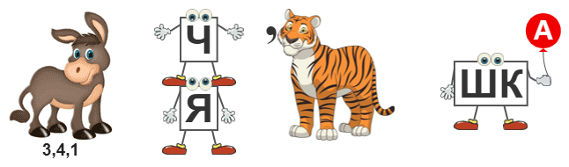
Подарок | 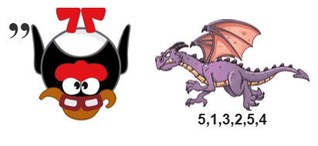
Конфетти | 
Гирлянда | 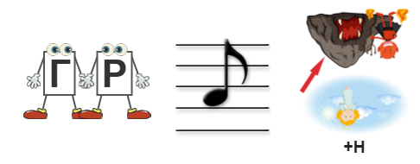
Снежок | 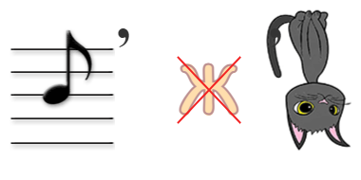
Ведущая. Но и это еще не всё! Ребята, все мы любим Новый год! Но знаете ли вы, что пока мы готовим оливье и ждём бой курантов, в других уголках планеты празднуют совсем по-другому? Кто-то прыгает в будущее спиной вперёд, а кто-то выбрасывает из окон старую мебель! Сейчас — небольшая и очень познавательная викторина «Вокруг света за Новый год»! Проверим, насколько вы подкованы в традициях народов мира!

Правила простые: я задаю вопрос, вы даете ответ. Если он верный, вам засчитывается 1 балл. Если нет, я говорю вам верный ответ, вы должны запомнить его, ведь наверняка знания новогодних традиций других стран вам обязательно пригодится в жизни!

1. Жители какой страны во время наступления Нового года, веря в то, что смех обязательно принесет в наступающем году удачу, начинают смеяться? (Япония)
2. Жители какой страны верят в то, что бог плавает на спине карпа? Поэтому по традиции большинство из них в канун Нового года выпускают в реку живого карпа. (Вьетнам)
3. Жители каких стран перед наступлением Нового года распахивают дверь, чтобы отпустить Старый год и впустить Новый? (Шотландия, Уэльс)
4. Жители какой страны перед наступлением Нового года катят по улицам города бочку с горящей смолой? Таким образом они сжигают все невзгоды, которые были в Старом году. (Шотландия)
5. Жители какой страны в первые часы Нового года из окон своих квартир и домов выбрасывают весь ненужный хлам? (Италия)
6. Жители какой страны впрыгивают в Новый год с зажатыми в кулаке монетами, считая, что такой ритуал не позволит исчезнуть из их дома деньгам? (Германия)
7. В какой стране издавна хорошей приметой является встреча в новогоднюю ночь с трубочистом? По мнению жителей, к трубочисту нужно обязательно прикоснуться, чтобы испачкаться. Такая встреча приносит счастье и удачу. (Австрия)
8. В какой стране существует обычай гасить в канун Нового года огни, чтобы наступило время новогодних поцелуев? (Болгария)
9. В какой стране существовал древний обычай, когда дети во время сбора за новогодним столом всех членов семьи опутывали ножки стола льняной веревкой? Проведя этот ритуал, можно быть уверенным, что все сидящие за столом соберутся в следующем году в полном составе. (Россия)
10. В какой стране в канун Нового года можно без стеснения заглянуть в гости к незнакомым людям, принеся с собой уголек, лепешку и виски? Эти предметы символизируют пожелание тепла, сытости и веселья в доме. (Англия)
11. На небольшом кусочке бумаги заранее пишут пожелание, в полночь сжигают бумажку, а пепел смешивают с шампанским и выпивают. Считается, что этот ритуал приведёт к исполнению желания. (Россия)
Ведущая. Друзья, вы отлично справились! Спасибо большое за ваше активное участие!

Площадка №4 «Встречаем Год Лошади». Кабинет № 32.
Ведущая. Друзья, внимание! Все на ипподром! Наш год подходит к кульминации, и сейчас мы проведём важный, решающий конкурс, который определит самых ловких и быстрых наездника предстоящего Нового года!

Но это будут не обычные скачки! Потому что и скакуны у нас необычные — это вот эти самые резвые, быстроногие… СТУЛЬЯ!

Да-да, вы не ослышались! От команды выходим в центр 4 человека и садимся на стулья, расставляя вкруг спиной в центр.

Ведущая. Правила знакомы всем, но с одним важным и очень галантным дополнением! Пока звучит музыка, вы, наездники, бегаете вокруг. Как только музыка смолкает — вы должны оседлать скакуна!
Но есть секретное правило!

- Все наши джентльмены, рыцари и богатыри должны садиться на скакуна ВЕРХОМ, как подобает настоящему ковбою!
- А все наши дамы, принцессы и королевы могут воспользоваться правом «дамского седла» и сеть боком! Это закон джентльменов и правил нашего ипподрома!

Кто не успел занять своего скакуна или перепутал стиль езды — покидает наши увлекательные скачки! Итак, наездники, приглашаю вас на трек! Занимайте позиции!

Ведущий помогает участникам встать вокруг стульев. Важно убедиться, что все поняли правило.

Ведущая. Все готовы? Напрягите мышцы, почувствуйте себя жокеями! Музыка, заводи!

Включается веселая, ритмичная музыка. Участники начинают бегать вокруг стульев. Ведущая подбадривает их. Через некоторое время ведущий дает знак, и музыка РЕЗКО обрывается.

Ведущая. О-ПА!!! ВСЕ НА СЕДЛО!!!

Начинается суматоха, все пытаются занять стул. Ведущий быстро проверяет, кто сел неправильно.

Ведущая. Так-так-так... Подводим итоги первого заезда! Вот и наш первый выбывший! Прошу поприветствовать аплодисментами! А этот джентльмен сел боком — это право только для дам! К сожалению, выбываешь!

Убирается один стул и выбывший участник. Ведущий снова обращается к оставшимся.

Ведущая. Отлично! Стало просторнее! Наездники, приготовьтесь ко второму заезду! Поехали!

Процедура повторяется до тех пор, пока не останется один стул и два финалиста.

Ведущая. Внимание, финальный заезд! Музыка!

Музыка играет немного дольше, чтобы накалить обстановку, и резко обрывается.

Ведущая. МУЗЫКА ЗАТИХЛА! ПОБЕДИТЕЛЬ ОДИН! Давайте громкими аплодисментами и криками «Ура» поздравим нашего чемпиона, самого ловкого и быстрого наездника предстоящего года! Ему всеобщее признание! (Аплодисменты.)
Ведущая. Друзья! Вы действительно готовы к встрече с Огненной Лошадью в Новом Году, теперь я не сомневаюсь! Отправляйтесь далее!

Общая площадка. Холл.
Снегурочка. Ребята, вы хорошо провели время? (Дети отвечают.) Скажите пожалуйста, а вы знаете, кто самый главный гость на празднике Нового Года? (Дети отвечают.) Конечно же, это Дедушка Мороз! Без него точно Новый год не настанет. Так давайте же позовем скорее Дедушку, три-четыре, «Дед Мороз». (Все вместе три раза.)

Дед Мороз (спускаясь по лестнице). Слышу-Слышу! Вижу-вижу!
Снегурочка. Дедушка, смотри, какая у нас сегодня красивая ёлка. И какие красивые ребята пришли к нам на праздник!
Дед Мороз (обращаясь к ёлочке). Как ты сегодня нарядна, сколько на тебе игрушек и хлопушек! (Обращаясь к ребятам.) Какие вы все молодцы! Все наряды просто замечательные! Вы такие красивые и яркие, настоящие звёздочки нашего праздника!
Снегурочка. Дедушка, пока мы ждали тебя, ребята успели пройти различные праздничные Новогодние испытания и каждая команда украсила свою ёлочку. Ребята, покажите нам ваши нарядные ёлочки. (Дети показывают ёлочки.)
Дед Мороз. Вижу, постарались вы на славу! А со мной поиграть хотите? (Дети отвечают.)
Снегурочка. Конечно, хотим! Дедушка, впереди Год Лошади, а Год Змеи тихонько уползает от нас, давай проводим нашу Змейку красиво, по-доброму, со всей нашей благодарностью за всё хорошее, что она нам принесла!
Дед Мороз. Хорошая идея, внученька!
Снегурочка. Ребята, давайте создадим на прощание одну большую, дружную, разноцветную Змею из наших самых светлых мыслей и самых добрых пожеланий!

Начинает раздавать атласные ленты (лучше всего узкие и разных цветов).

Снегурочка. Вот вам по ленточке — это частичка её хвоста, её мудрости и её гибкости. А теперь самое главное! По моей команде нам нужно будет соединить все ленты в одну длинную-длинную цепь, связав их друг с другом крепкими узелками! У нас получится огромная, яркая Змея мудрости и добра!
Давайте же скорее создадим её все вместе! Объединимся, чтобы наше творение было самым длинным и самым красивым! Три, два, один! Начали!

Звучит бодрая, ритмичная музыка. Участники начинают связывать ленты между собой. Снегурочка помогает, подбадривает всех.

Снегурочка (комментируя). Смотрите, какая красота получается! Все узелки — пожелания здоровья, любви, удачи и счастья! Наша Змея становится всё длиннее и длиннее! Она вбирает в себя все наши надежды!
Дед Мороз. Какие вы молодцы, ребята!

Когда все ленты связаны в одну длинную гирлянду, Снегурочка поднимает один конец «Змеи», второй – берет Дедушка Мороз.

Снегурочка. Вот она! Наша общая благодарность уходящему году! Теперь — самый волшебный момент! Давайте возьмём нашу Змею и поднимем её высоко-высоко, создав живой туннель!

Дед Мороз и Снегурочка человека поднимают гирлянду высоко вверх, образуя «ворота» или длинную арку.

Снегурочка. А теперь — традиционный танец прощания! Под эту музыку каждый из вас сможет пройти под телом нашей доброй Змеи, загадав самое заветное желание на будущий год! Она уползает, но заберет с собой наши мечты и подарит их Вселенной! Проходите, танцуйте, загадывайте желания!

Включается красивая, мелодичная, но в то же время подходящая для шествия музыка. Участники по очереди, танцуя и веселясь, проходят под «змейкой».

Снегурочка (когда последний человек прошел). И вот она уползает! Спасибо тебе, уходящий год, за всё! Встречаем новый!

В этот момент можно резко сменить музыку на самую зажигательную новогоднюю песню. Гирлянду-змейку нужно быстро собрать и унести,.

Снегурочка. Спасибо большое вам, ребята! Сейчас я предлагаю всем вместе спеть любимую песню моего Дедушки.
Дед Мороз. Замечательная идея, внученька!
Снегурочка. Для этого нам нужно встать в один большой хоровод.

Звучит «В лесу родилась ёлочка», дети вместе со Снегурочкой и Дедом Морозом водят хоровод. Завершение: общая фотография.

Снегурочка. А сейчас предлагаю вам, ребята, разделиться по классам, и каждый класс отправляется в свой кабинет, в котором вас ждет волшебство и подарки!

Анализ.
Методическая разработка направлена на создание мероприятия, которое позволит участникам не только весело и активно провести время в преддверии праздника, но и в увлекательной форме сплотиться в коллективе, проявить свои разносторонние способности и получить новые знания о Новом годе, создав тем самым устойчивое «новогоднее настроение».

Мониторинг эффективности (рефлексия) мероприятия

Цель мониторинга: оценить уровень достижения поставленных образовательных и воспитательных задач, степень вовлеченности участников и общее впечатление от мероприятия для дальнейшей коррекции и совершенствования подобных форм работы.

Методы и инструменты сбора информации:

1. Педагогическое наблюдение. В ходе мероприятия фиксировалась:
· Активность команд в различных раундах.
· Эмоциональный отклик детей (проявления радости, азарта, заинтересованности).
· Умение работать в команде, договариваться, слушать друг друга.
· Включенность в творческие задания (караоке, создание «змеи»).
2. Количественный анализ результатов. Подсчет баллов по итогам каждого раунда и фиксация на визуализированной «рейтинговой ёлочке» позволят объективно определить команду-победителя и дать детям ощущение честной соревновательной игры.

Критерии оценки эффективности:
· Динамика и вовлеченность: Рост уровня шума, смеха, активных обсуждений в командах.
· Результативность: Успешное выполнение командой большинства заданий.
· Эмоциональный фон: Преобладание положительных эмоций, улыбок, аплодисментов.
· Обратная связь: Количество положительных откликов в экспресс-рефлексии («смайлики»).

Выводы и рекомендации:

На основе проведенного мониторинга делается вывод об успешности мероприятия, определяются наиболее удачные и пробные моменты.

Список информационных источников:
- https://multiurok.ru/index.php/files/viktorina-novogodnie-traditsii-raznykh-stran-mira.html
- https://kvestodel.ru/generator-rebusov
- https://thegirl.ru/articles/tvoy-novogodniy-slovar/

Приложения

Афиша
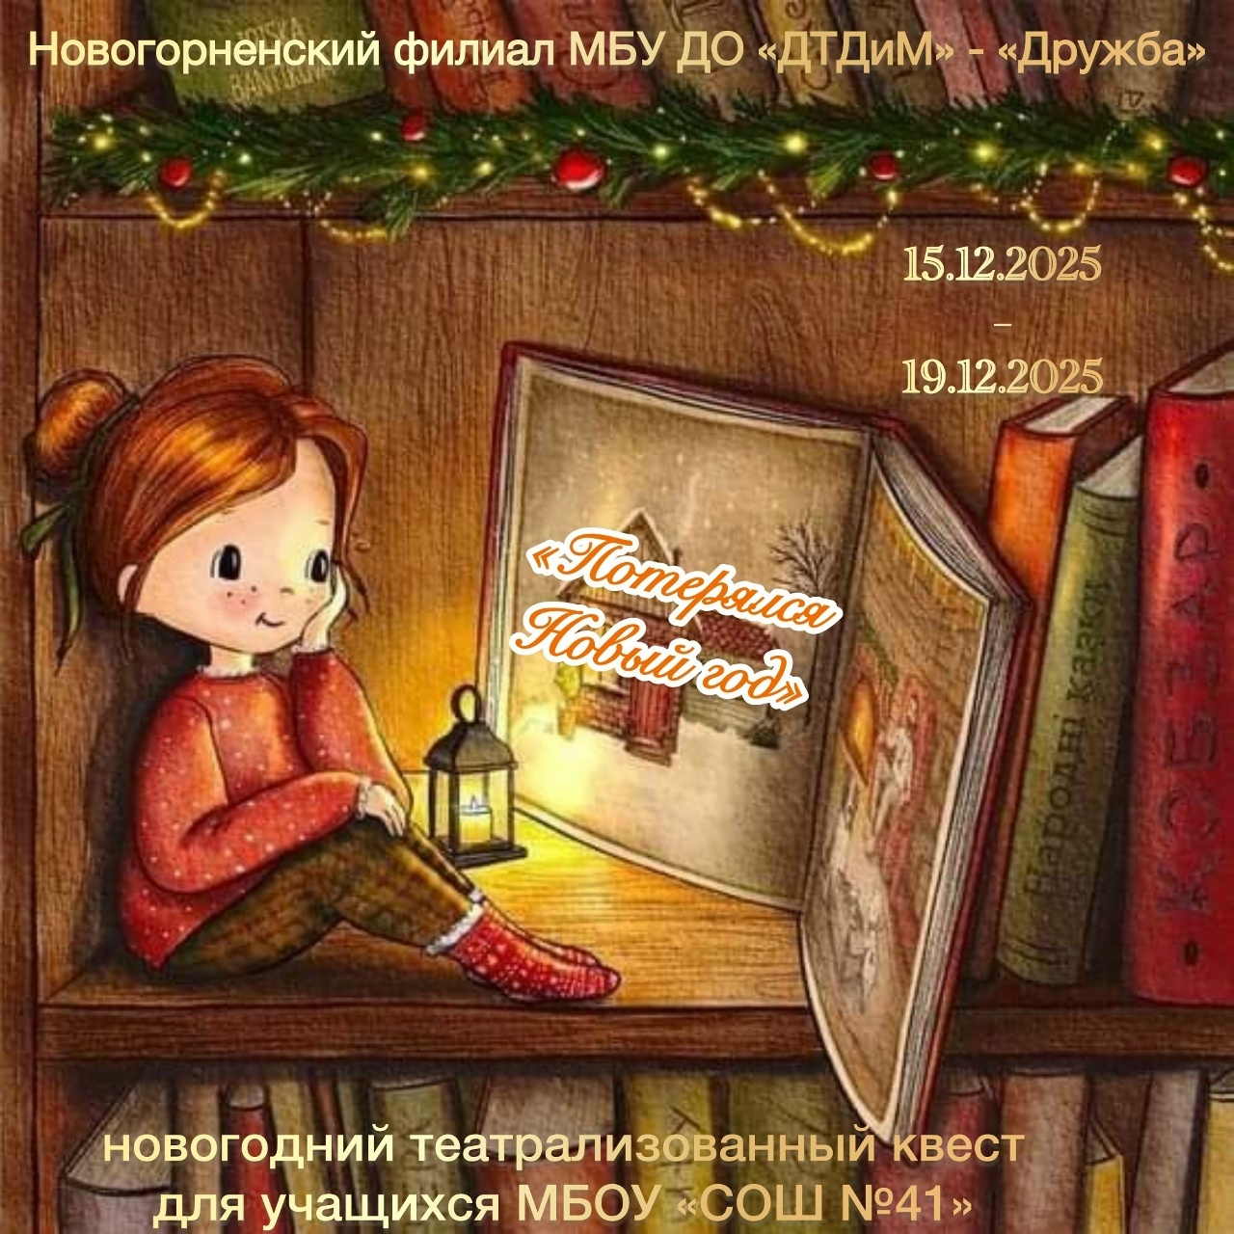

Презентация
